ТОГДА / СЕЙЧАС
Здание Прокуратуры
42.87330, 74.60737
Тогда · Фрунзе

Сейчас · Бишкек
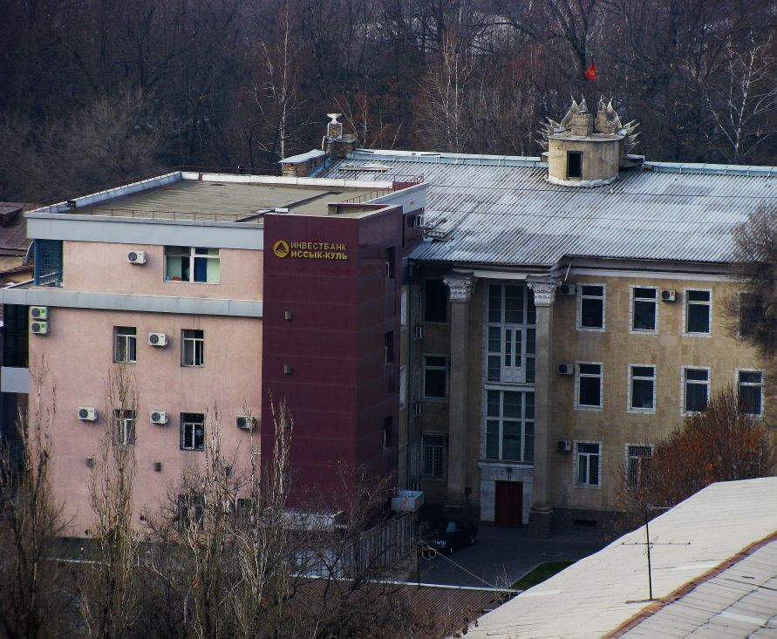

ПИШПЕК
Сведения для этой эпохи пока не найдены
42.87330, 74.60737

Фотография пока не добавлена
РУССКИЙ
Сведения для этой эпохи пока не найдены.

ФРУНЗЕ
Прокуратура
42.87330, 74.60737
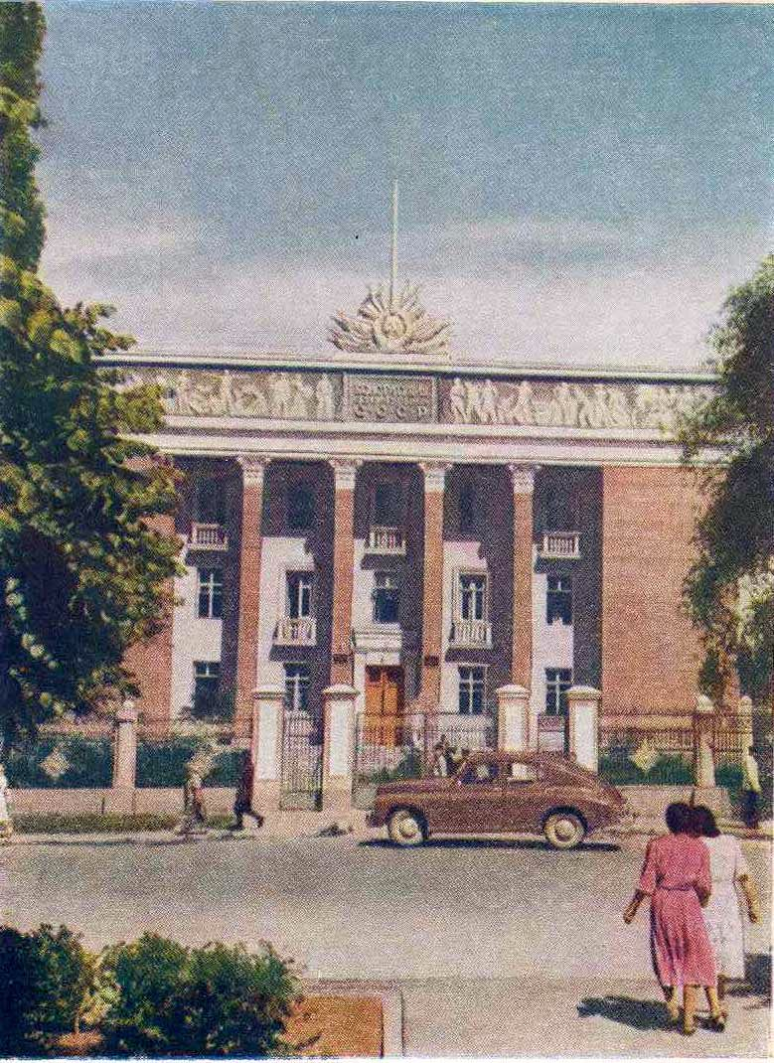
Прокуратура · Д.Шоломовича
РУССКИЙ Прокуратура
Фото Д.Шоломовича, 1957 года.
Источник: https://bimap.su/description/frunze/351_Prokuratura.txt · BIMAP
Фотографии и материалы принадлежат их авторам; лицензия не указана

БИШКЕК
Здание Прокуратуры
42.87330, 74.60737
Здание Прокуратуры · Евгения Коровина
РУССКИЙ Здание Прокуратуры
Фото Евгения Коровина.
Источник: https://bimap.su/description/bishkek/116_IMG_1261.txt · BIMAP
Фотографии и материалы принадлежат их авторам; лицензия не указана

